План работы консультационного пункта
мини-центра «Солнышко»
при КГУ «Ивано – Петровская начальная школа»
2025-2026учебный год
Консультация тақырыбы  Тема консультации | Өткізу формасы  Форма проведения | Ссылка | Фото | Өткізу уақыты  Время проведения | Мамандар  Специалисты
«Страна друзей» | Экскурсия по мини - центру | https://ivano-petrovka-sko-esil.edu.kz/ru/razdely/spisok-1/konsultatsionnyj-punkt | 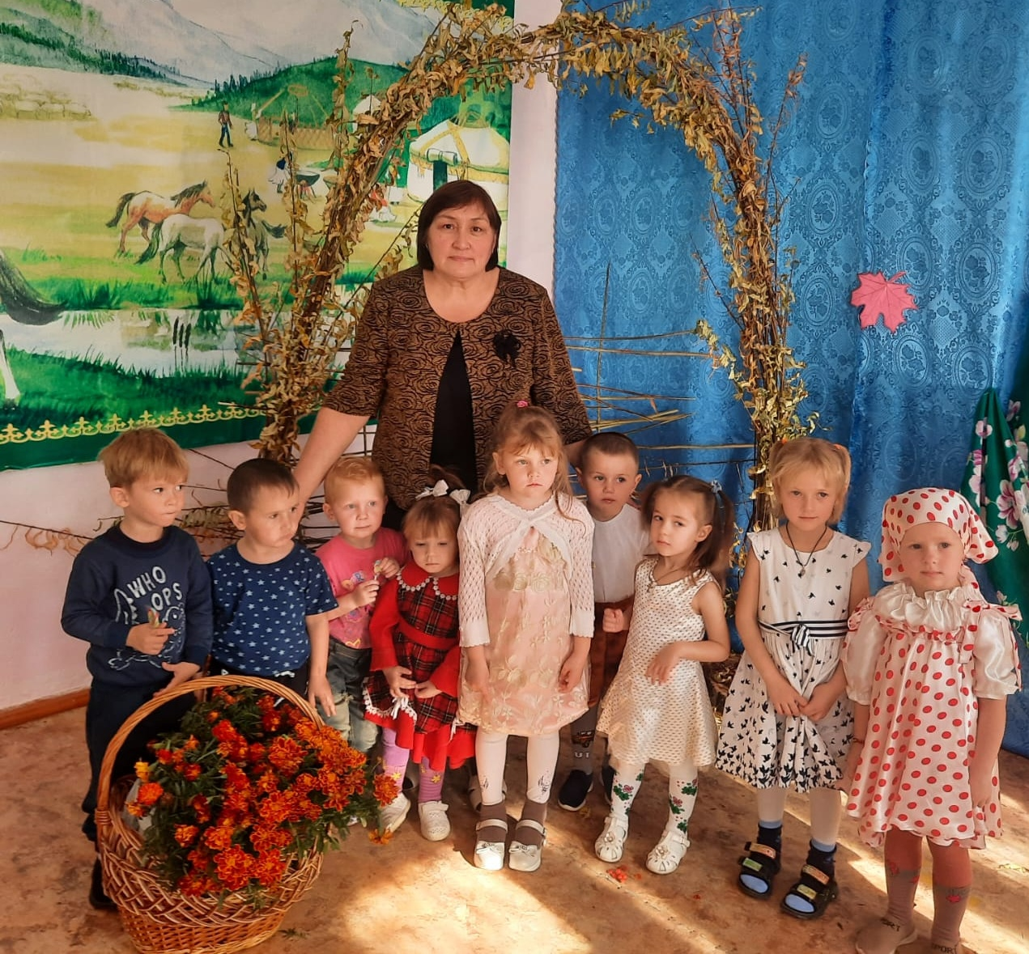 | Сентябрь | Воспитатели,  Методист
«Адаптация ребенка к детскому саду» | Круглый стол |  | 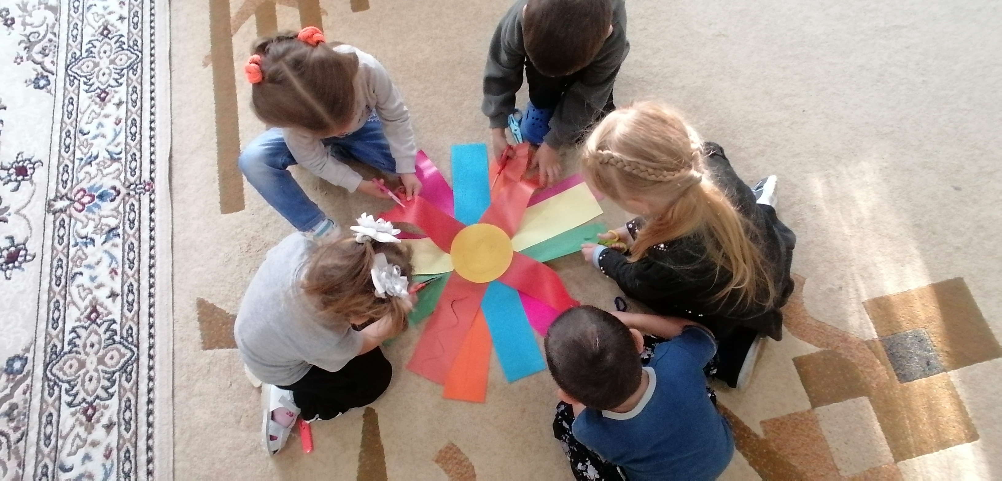 | Сентябрь | Воспитатели
Диагностическая работа | Исследование детей |  | 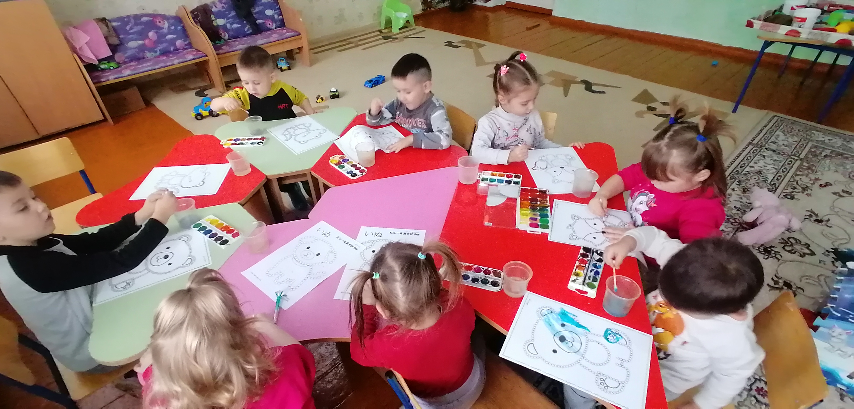 | Октябрь | Воспитатели,  Методист
«Как мы разговариваем  с детьми?» | Консультация |  | 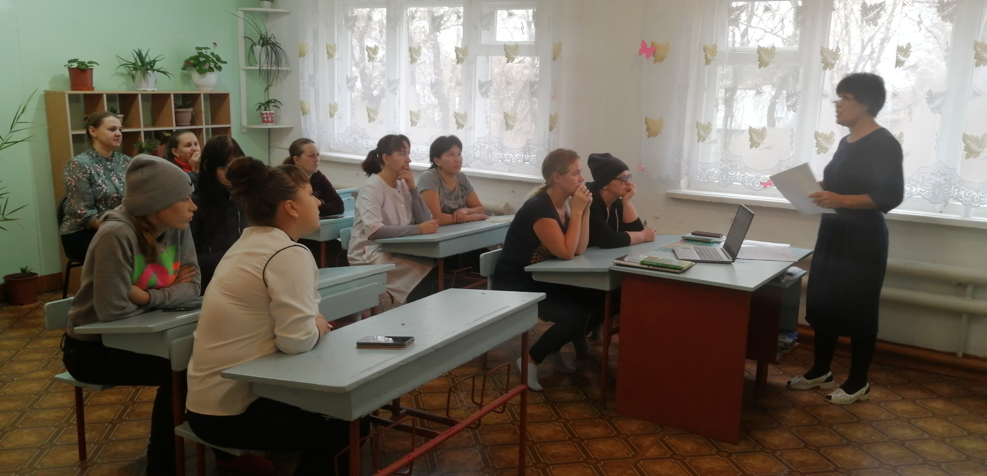 | Октябрь | Воспитатели,  Методист
«Давайте познакомимся»  (для вновь прибывших) | Круглый стол |  | 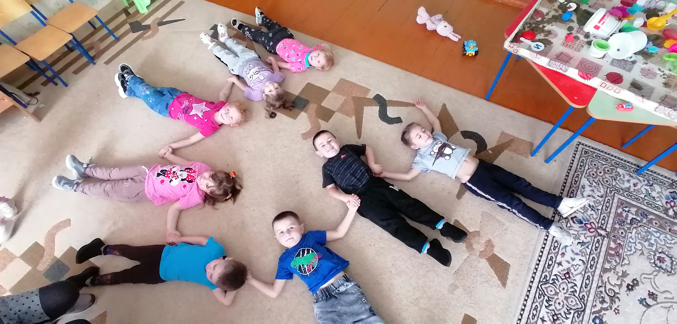 | Ноябрь | Воспитатели,  Методист Медицинская сестра
«Маленькие помощники» (развитие мелкой моторики у детей раннего возраста) | Игра-занятие |  | 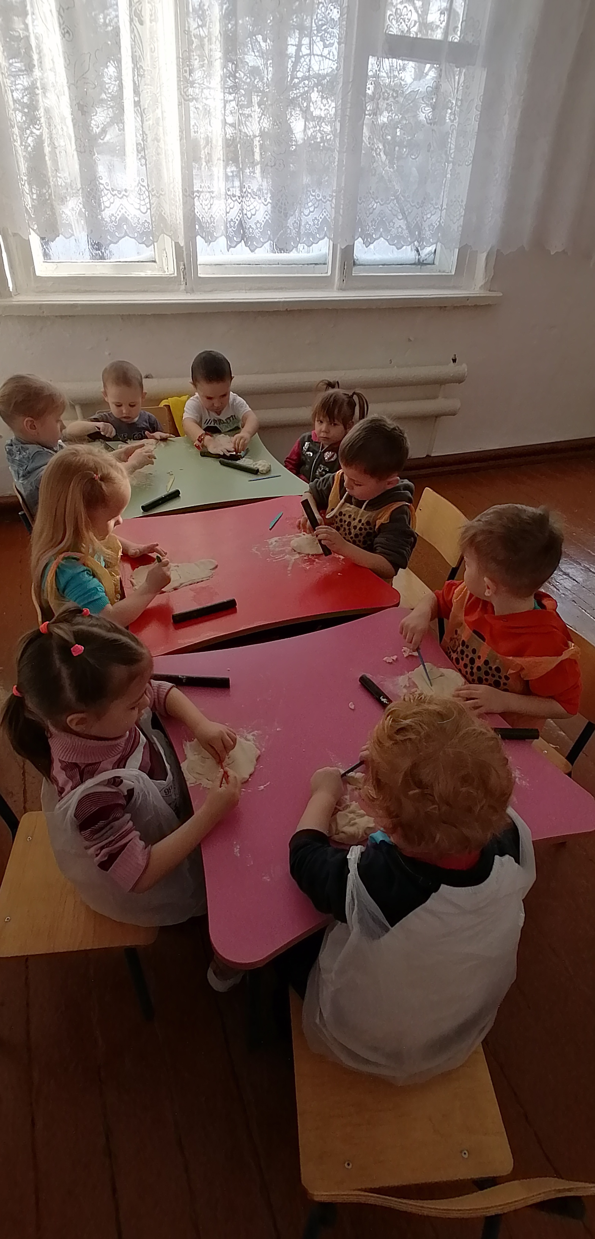 | Ноябрь | Воспитатель
«Прогулки с ребенком» | Организация прогулок |  |  | Декабрь | Воспитатель
«Спортивная семейка»  (спортивное развлечение) | Игра-занятие |  |  | Декабрь | Воспитатель
«В мире звуков» (развитие слухового внимания и фонематического слуха) | Круглый стол |  |  | Январь | Воспитатель, мед. работник
«Как же это интересно открывать и закрывать глаза»  (эмоциональное развитие) | Игра-занятие |  |  | Январь | Воспитатель
«О здоровье Всерьёз» | Круглый стол |  |  | Февраль | Медицинская сестра  Воспитатели
«От улыбки хмурый день светлей» (эмоциональное состояние ребенка) | Круглый стол |  |  | Февраль | Воспитатели
«Веселые ладошки» (рисование пальчиками) | Игра-занятие |  |  | Март | Воспитатели
«Моя маленькая книжка» | Круглый стол |  |  | Март | Воспитатели
«В гостях у сказки»  (развитие речи) | Игра-занятие |  |  | Апрель | воспитатели
«Играем вместе» | Семинар-практикум |  |  | Апрель | Воспитатели
«Веселые старты»  (подвижные игры с детьми) | Игра-занятие |  |  | Май | Воспитатели
«Вместе с колобком»  (Лепка из соленого теста) | Игра-занятие |  |  | Май | Воспитатели
Консультирование по запросам родителей | Консультации, практикумы, обследования детей |  |  | В течение года | Воспитатели

+

Бекітемін
Мектеп меңгерушісі КГУ
«Ивано-Петров бастауыш мектебі»
__________Қуанбекова Р.М.

«Ивано-Петров бастауыш мектебі» КММ жанындағы "Солнышко" шағын орталықтың
консультациялық пункттінің жұмыс жоспары
2025-2026 оқу жылы
Консультация тақырыбы  Тема консультации | Өткізу формасы  Форма проведения | Өткізу уақыты  Время проведения | Мамандар  Специалисты
«Достар елі» | Мектепке экскурсия | Қыркүйек | Тәрбиешілер,  әдіскер
«Баланы балабақшаға бейімдеу.» | Дөңгелек үстел | Қыркүйек | Тәрбиешілер
Диагностикалық жұмыс | балаларды зерттеу | Қазан | Тәрбиешілер,  әдіскер
«Біз балалармен қалай сөйлесеміз?» | Консультация | Қазан | Тәрбиешілер,  әдіскер
«Кел,танысайық!»  (жаңа келгендерге) | Дөңгелек үстел | Қараша | Тәрбиешілер,  Әдіскер,Мейірбике
«Кішкентай көмекшілер» (жас балаларда ұсақ моториканы дамыту) | Ойын-сабақ | Қараша | Тәрбиеші
«Баламен серуендеу» | Серуендеуді ұйымдастыру | Желтоқсан | Тәрбиеші
«Спорттық отбасы»  (спорттық ойын-сауық) | Ойын-сабақ | Желтоқсан | Тәрбиеші
«Дыбыстар әлемінде» (есту зейіні мен фонематикалық есту қабілетін дамыту) | Дөңгелек үстел | Қаңтар | Тәрбиеші, мейірбике
«Көзді ашу және жабу қаншалықты қызықты»(эмоционалды даму) | Ойын-сабақ | Қаңтар | Тәрбиеші
«Денсаулық туралы » | Дөңгелек үстел | ақпан | Мейірбике,тәрбиешілер
«Күлімсіреуден қабағы жарқын күн» (баланың эмоционалды жағдайы) | Дөңгелек үстел | ақпан | Тәрбиешілер
«Көңілді алақандар» (саусақпен сурет салу) ойын-сабақ | Ойын-сабақ | наурыз | Тәрбиешілер
«Менің кішкентай кітабым» | Ойын-сабақ | наурыз | Тәрбиешілер
«Ертегіде қонақта»(сөйлеуді дамыту) | Ойын-сабақ | Сәуір | Тәрбиешілер
«Бірге ойнайық» | Семинар-практикум | Сәуір | Тәрбиешілер
«Көңілді старт» (балалармен ойындар өткізу) | Ойын-сабақ | Мамыр | Тәрбиешілер
«Бауырсақпен бірге»(тұзды қамырмен модельдеу) | Ойын-сабақ | Мамыр | Тәрбиешілер
Ата-аналардың өтініштері бойынша кеңес беру. | Семинарлар,балаларды тексеру. | Жыл бойы | Тәрбиешілер

